PRACA ZDALNA 04.11.21
GRUPA XI WITAMINKI
TEMAT: DBAMY O ZDROWIE

PRZEBIEG ZAJĘĆ:
- Analiza dźwiękowa słów.
Garnek, pudełko z obrazkami różnych produktów i przedmiotów. Rodzic stawia przed dziećmi garnek, a obok niego pudełko z obrazkami różnych produktów i przedmiotów. Dzieci losują z pudełka obrazki, dzielą ich nazwy na głoski, a jeśli nie potrafią – to na sylaby. Jeśli przedstawiony na obrazku produkt nadaje się do przygotowania zupy, wkładają obrazek do garnka, jeśli nie – odkładają go na bok. Na zakończenie określają, z jakich produktów została ugotowana zupa i jak można ją nazwać (np. jarzynowa).
- Rozmowa kierowana na temat: W jaki sposób należy postępować, aby unikać chorób. Kolorowe kawałki papieru w kształcie serca, klej, karton z napisem Nasza recepta na zdrowie. Rodzic proponuje dziecku, aby wymyślił receptę na zdrowie. Dziecko podaje, co zapisałby na recepcie, aby promować zdrowie. Rodzic zapisuje propozycje dziecka na kolorowych kawałkach papieru w kształcie serca, które przykleja na kartonie wokół napisu Nasza recepta na zdrowie.
- Zapraszamy do obejrzenia filmu edukacyjnego o wirusach
https://www.youtube.com/watch?v=r0fz1XeFWFs

- Karty pracy

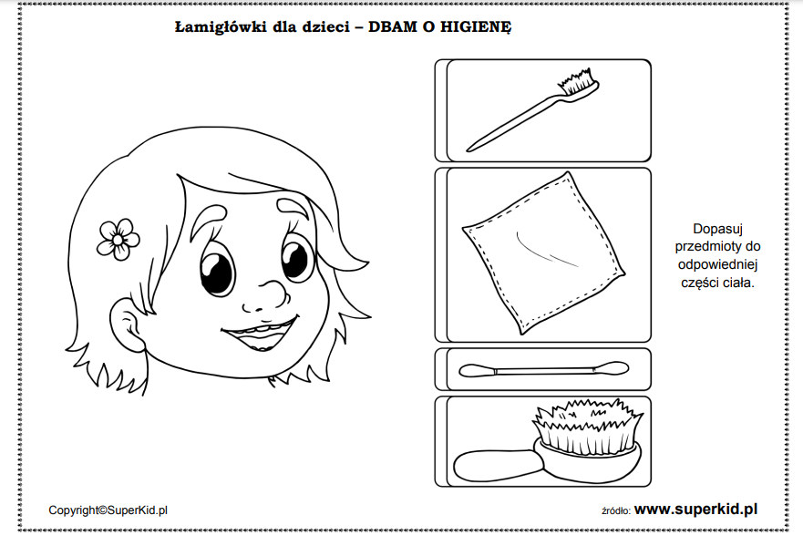
- Zapraszamy do zabawy z wykorzystaniem zmysłu dotyku. Przygotujmy dostępne w domu przybory toaletowe, zawiążmy dziecku oczy i poprośmy go o nazwanie przedmiotu. „Czarodziejski worek” – zabawa dydaktyczna. Wyjmowanie z worka różnych przyborów toaletowych: mydło, ręcznik, grzebień, pasta do zębów, szczotka do zębów, kubek i nazywanie przedmiotów służących do higieny osobistej po dotyku. Na koniec zabawy zachęcamy, aby jeszcze raz obejrzeć przedmioty i by dzieci opisały ich funkcję.

